À la découverte de l’évolution de la musique
4 FRA-1104 : Vers de
nouveaux horizons

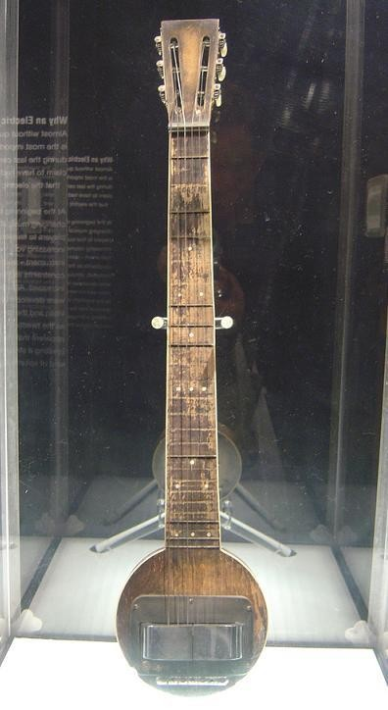
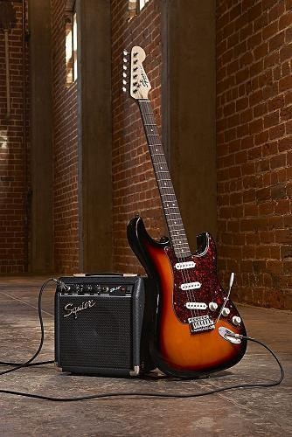

et du cinéma québécois

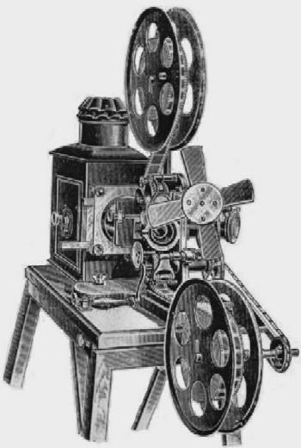
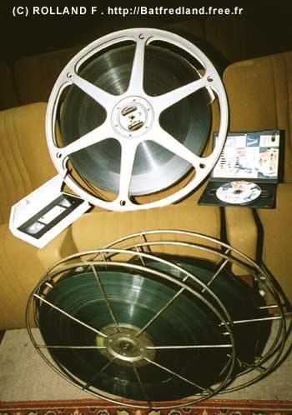

Dans ce cours, axé sur la musique et le cinéma québécois, vous devrez réussir deux examens : compréhension en lecture et écoute (75%) et exposé oral de 3 à 5 minutes (25%). Afin de bien vous préparer, vous devrez suivre la procédure suivante :
Feuille de route détaillée pour le FRA-1104 : Vers de nouveaux horizons

Inscription au cours :

- Rendez-vous sur « Google » et tapez « Moodle.ticfga.ca ». Cliquez sur le lien
« Moodle-FGA ».

- À l’écran, en haut à droite, recherchez « Créer un compte ». Cliquez sur ce lien et remplissez le questionnaire.

- Consultez votre boîte de messagerie personnelle afin de recevoir la confirmation de votre inscription à ce cours.

- Tapez le nom du cours, en bas de l’écran, soit le FRA-1104. Assurez-vous d’avoir le cours de Sylvie Verrette.

*Vous voilà maintenant inscrit (e) et prêt (e) à commencer ce cours.*
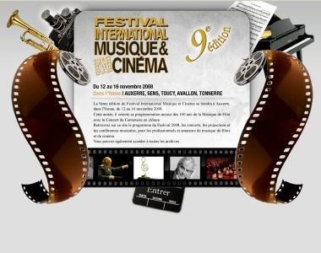

*Le cours FRA-1104 comporte sept sections obligatoires. Chaque section s’avère importante pour la réussite de vos examens.

Section 1 : Volet musique 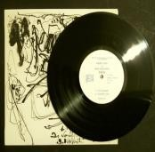
  - Testez d’abord vos connaissances musicales en cliquant sur
« Quiz Québec 1 ».

  - Découvrez maintenant l’évolution de la musique au Québec, de 1867 à 1990. Cliquez sur « L’histoire et l’évolution de la musique québécoise ».

  - Cliquez ensuite sur « La Bolduc » et lisez le texte qui vous fera découvrir cette pionnière de la chanson au Québec.

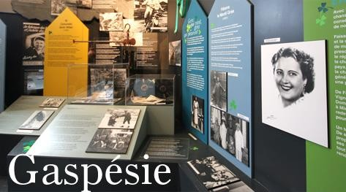

  - Après avoir écouté la chanson « Les femmes », cliquez sur « Dubmatique ». Lisez les renseignements à son sujet.

  - Écoutez, sur You Tube, la chanson « Soul pleureur » de Dubmatique. Répondez ensuite au questionnaire en cliquant sur « Vos réactions et impressions ».

  - Cliquez sur « Niveaux de langue ». Lisez la théorie, mais ne faites pas l’exercice au bas de la page. Optez plutôt pour les trois exercices interactifs proposés dans cette section.

  - Procédez de la même façon pour « Le champ lexical ». Lisez seulement la théorie ; testez ensuite vos connaissances avec le jeu-questionnaire proposé dans cette section.

  - Cliquez maintenant sur « Les synonymes (théorie et exercice) ». Lorsque vous aurez complété l’exercice, préparez vos écouteurs pour entendre la chanson « Rêver mieux », de Daniel Bélanger, disponible sur You Tube.

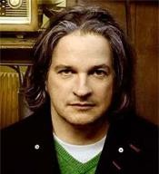

  - Pour accéder au questionnaire de la compréhension en écoute, cliquez sur
« Rêver mieux (Daniel Bélanger) ». Consultez le corrigé par la suite.

  - Le schéma narratif est une notion importante dans ce cours. Écoutez attentivement la théorie proposée. Vérifiez ensuite votre compréhension de cette notion en cliquant sur « Extraits de chansons québécoises ». Faites cet exercice qui résume quelques notions apprises jusqu’à maintenant.

  - Poursuivez vos apprentissages avec la notion de « Sens propre et sens figuré ». Lisez la théorie et faites l’exercice.

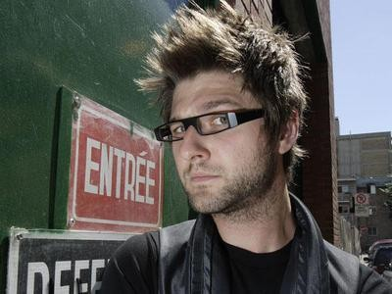
  - Une autre pratique de lecture vous attend. Cliquez sur « Tel un seul homme (Pierre Lapointe) ».

  - Un dernier exercice terminera cette première section. Cliquez sur « Les marqueurs de relation ». Consultez ensuite le corrigé.

-- FIN DE LA SECTION 1--

Section2 : Volet cinéma

  - Commencez cette section en testant vos connaissances cinématographiques avec le
« Multi-quiz : cinéma ».

  - Découvrez ensuite « Les débuts du cinéma québécois » et « L’Histoire du cinéma québécois : de 1896 à 2008 ».

  - Ce volet cinéma est basé sur des œuvres adaptées au grand écran. Cliquez sur « Adaptation cinématographique » et écoutez la théorie.

  - Cliquez maintenant sur « L’auteur et le narrateur ». Distinguez bien la différence entre ces deux notions.

  - Poursuivez avec « L’intention de communication ». Lisez la théorie et faites l’exercice proposé.

- Écoutez, sur You Tube, un extrait qui s’inspire du cinéma d’autrefois :
« Un homme et son péché (Séraphin) ». Répondez ensuite au questionnaire.

- Poursuivez avec les deux notions suivantes : « Le pronom » et « La phrase impersonnelle ». Lisez la théorie avant de faire les exercices.

- Terminez cette deuxième section avec une adaptation cinématographique :
« C’est pas moi, je le jure ». Écoutez d’abord la bande-annonce du film puis faites l’exercice.

-- FIN DE LA SECTION 2 --

Section 3 : Place à l’humour !

- Préparez-vous mentalement à rire ! Écoutez l’un des plus grands humoristes du Québec. Cliquez sur « Yvon Deschamps (le grand tarla) ». Répondez ensuite au questionnaire.

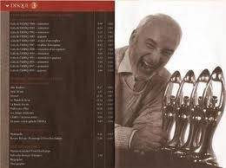

-- FIN DE LA SECTION 3 --

Section 4 : Un peu de grammaire?

- Cette section, axée uniquement sur la grammaire, peut vous sembler très difficile. Donc, après avoir fait tous les exercices proposés, demandez à votre enseignant (e) de vous expliquer les notions incomprises.

-- FIN DE LA SECTION 4--

Section 5 : Une BD pour réviser

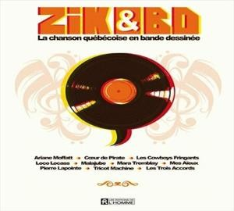
- Demandez à votre enseignant (e) le livre « La chanson québécoise en bande dessinée.» À la page 41 débute l’illustration de la chanson de Mes Aïeux intitulée « Antonio. » Faites l’exercice récapitulatif en lien avec cette BD que vous retrouverez dans cette section. L’enseignant (e) corrigera votre travail.
-- FIN DE LA SECTION 5 --

Section 6 : Aide à l’apprentissage

- Le cours FRA-1104 s’achève. Vous devez maintenant vérifier vos acquis en faisant une aide à l’apprentissage (prétest) en lecture et une autre en écoute. Si vous les réussissez, vous pourrez passer votre premier examen.

-- FIN DE LA SECTION 6 --

Section 7 : Préparation pour l’exposé oral

- Il ne vous reste qu’un seul examen à passer : votre exposé oral. Afin de bien vous préparer, cliquez sur « Les plus grands artistes québécois (pot- pourri) ». Vous devrez écouter des extraits de chansons et répondre ensuite au questionnaire qui suit « Choisis ta toune ». Une pratique d’oral vous sera alors proposée.

- Cliquez sur « Top 10 des erreurs (horreurs) courantes à l’oral ». Lisez ce document. Faites ensuite l’exercice sur ces erreurs. Pour vous aider,
consultez l’« aide-mémoire grammatical » qui suit.

- Lisez les « 8 conseils pour réussir un exposé oral ».

- Cliquez maintenant sur « Procédure pour la préparation d’un exposé oral ». Lisez attentivement ces consignes et préparez vos cartons (aide- mémoire).

À vos marques… Prêt (e) ? Parlez !
-- FIN DE LA SECTION 7 --

-- FIN DU SIGLE FRA-1104 --

